# PERCOBAAN 11

# PENGUKURAN SINYAL TEGANGAN DC MENGGUNAKAN OSILOSKOP

## Tujuan

1. Mahasiswa mampu memahami cara mengukur sinyal tegangan DC menggunakan osiloskop.
2. Mahasiswa mampu membaca grafik pada osiloskop saat mengukur sinyal tegangan DC

## Alat dan Bahan

1. Laptop dan Software Multisim

## Landasan Teori

Tegangan DC (Direct Current) adalah sebuah bentuk tegangan yang mengalir pada rangkaian listrik dalam satu arah saja. Pada umumnya, tegangan DC ini dihasilkan dari pembangkit daya, baterai, dinamo dan sel surya.

## Prosedur Pengukuran

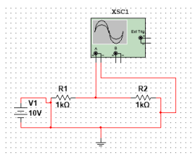

1. Buatlah rangkaian seperti di atas pada software Multisim.

## Soal dan Tugas

1. Dari rangkaian di atas, buktikan bahwa yang dihasilkan battery adalah tegangan DC!

# HASIL PERCOBAAN

Rangkaian hasil percobaan

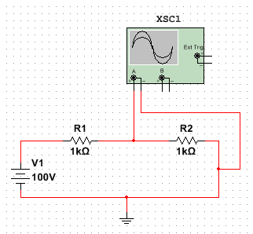

Hasil osiloskop

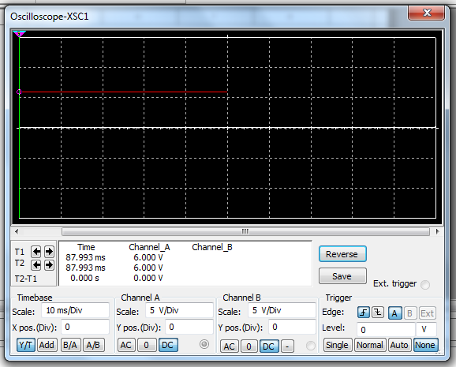

Dilihat dari osiloskop, tegangan stabil pada level 6 Volt dikarenakan sumber tegangan adala DC sehingga tidak ada frekuensi maupun amplitudo.